- 应用场景：
该小程序面向浙江大学求是潮校级学生组织的摄影部及视频团队两个部门，用于部门内或跨部门的器材借还登记、借用记录查询、当前器材状态查询等场景。
- 目标用户
浙江大学求是潮校级学生组织摄影部及视频团队部门成员
- 实现思路
QSCamera利用用户openid识别用户，采用类MVVM形式开发，前端90%以上内容使用组件化开发，相关组件定位明确，便于后续版本迭代更新。同时，二次封装了wx.request请求，使用async和await完美处理了异步调用问题，提高整体程序并发度与性能。同时，拥有全局网络请求异常机制，拥有良好的边界测试结果。另外，UI采用Color-UI组件库以及自写wxss进行样式设计。
后端采用纯云开发，使用云函数与云数据库进行信息存储与查询。
- 架构图
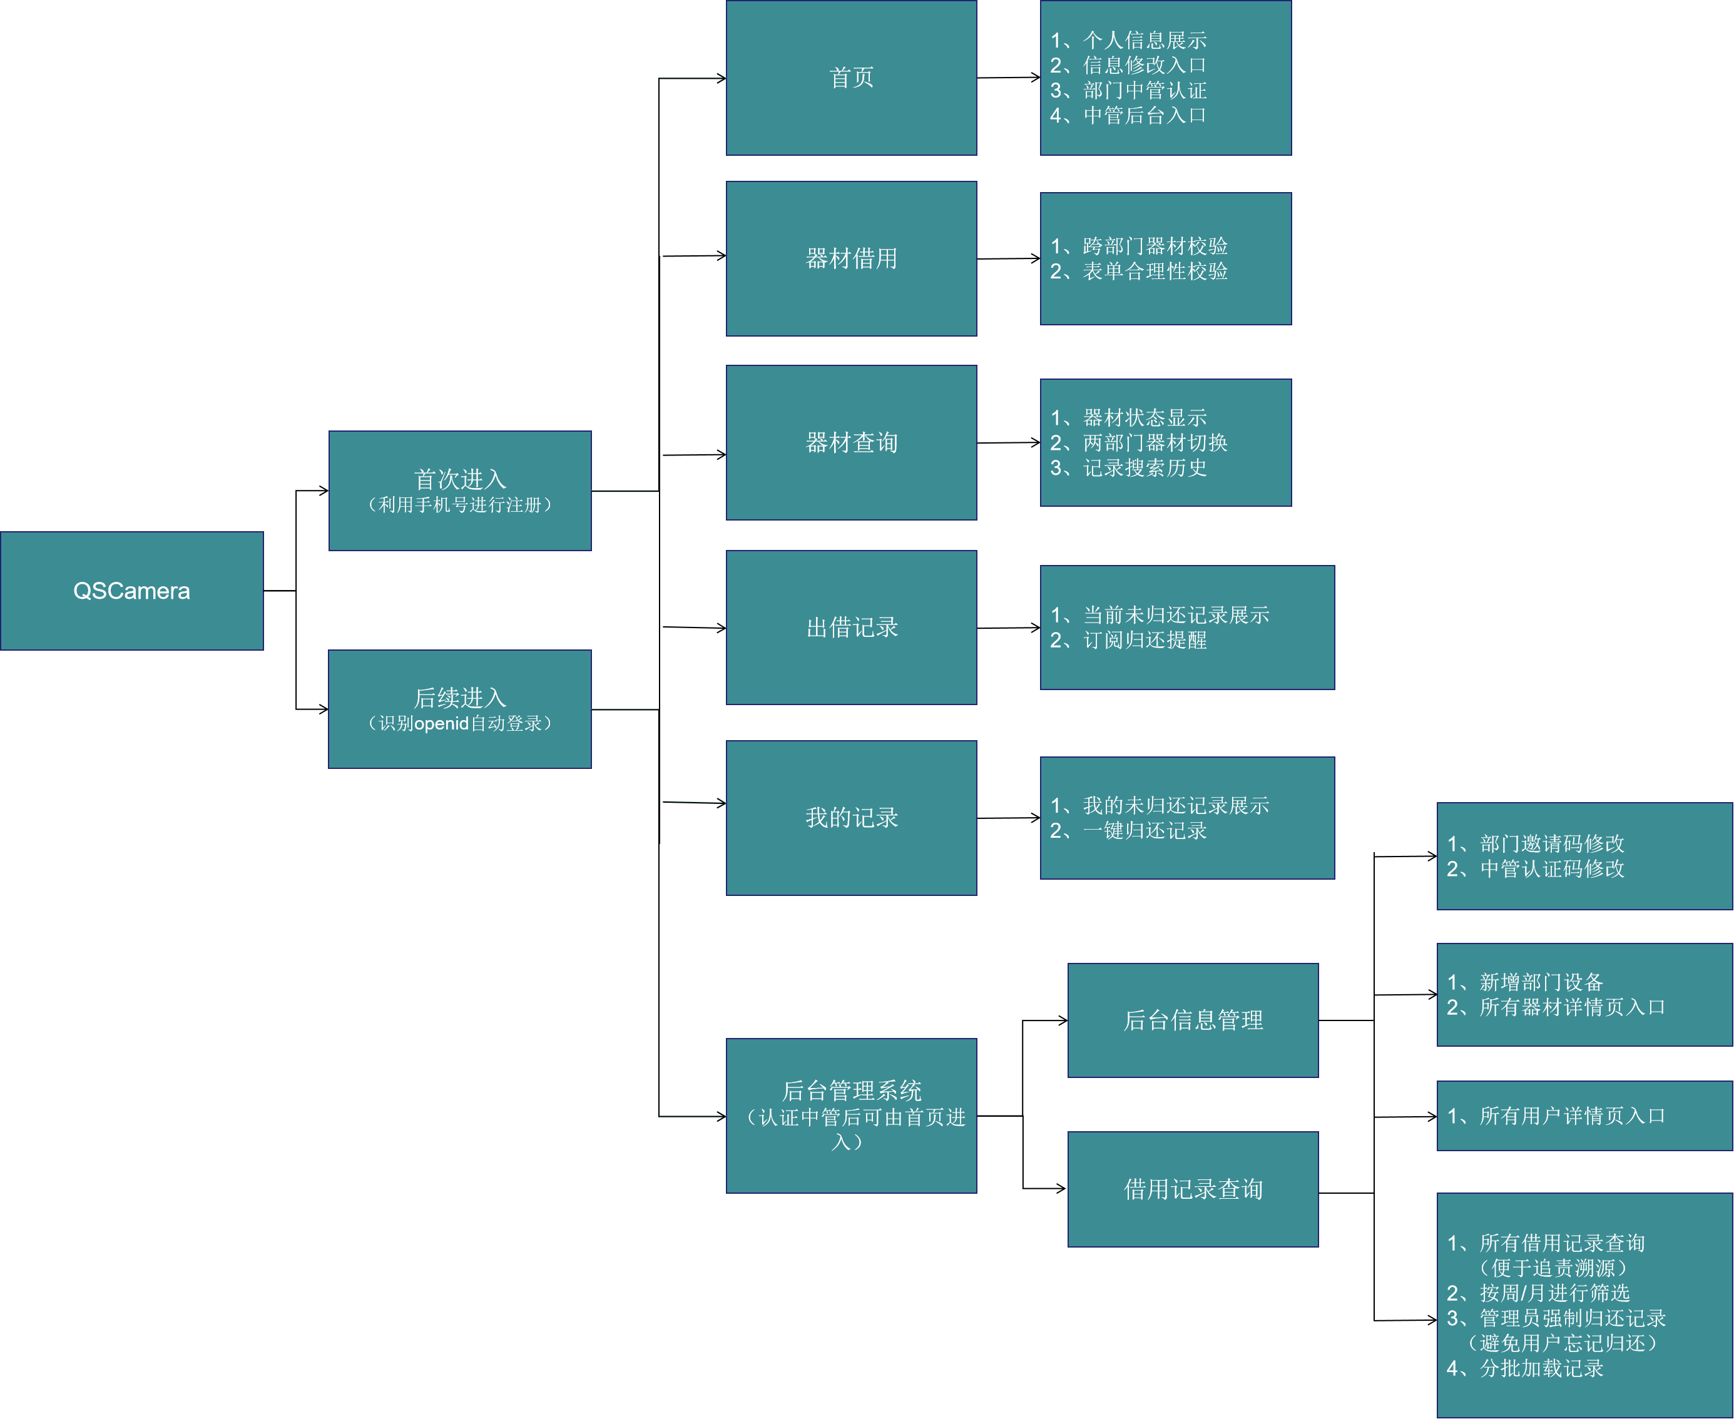
- 效果截图
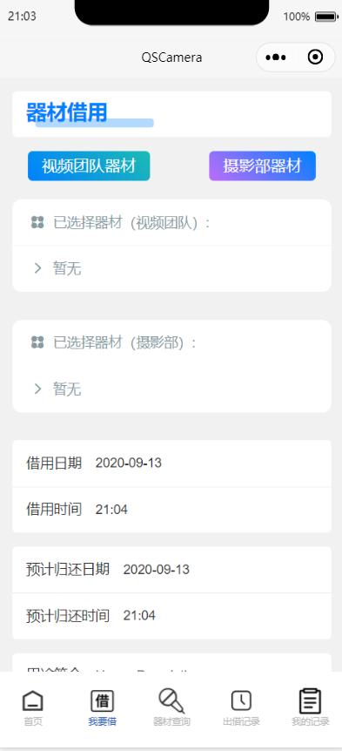
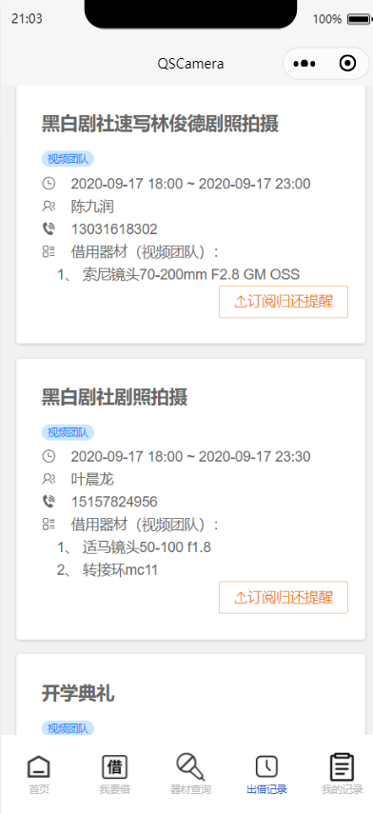

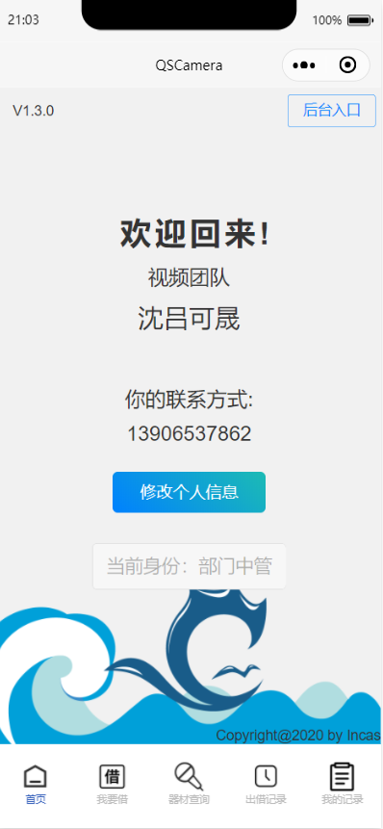
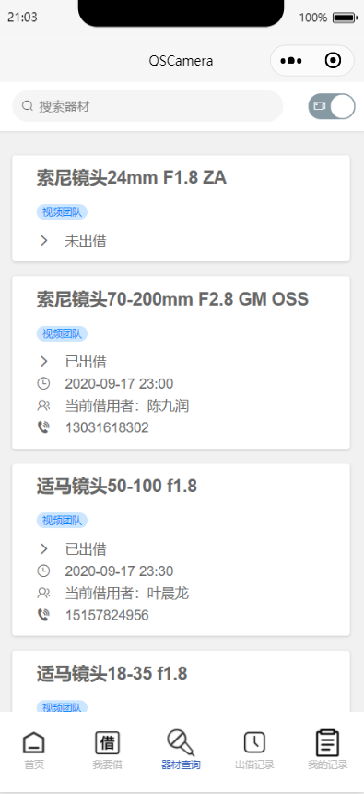
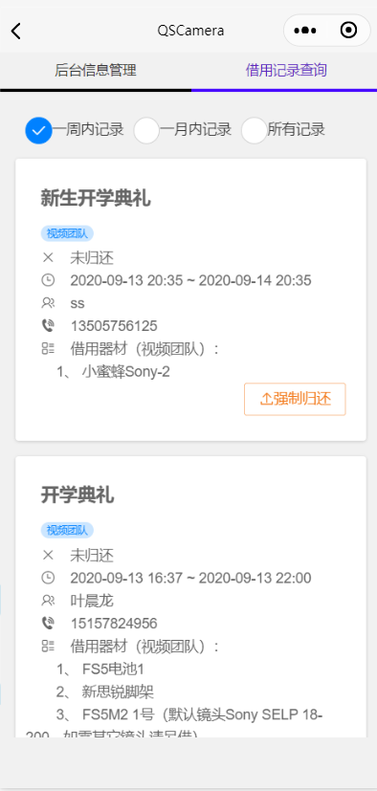

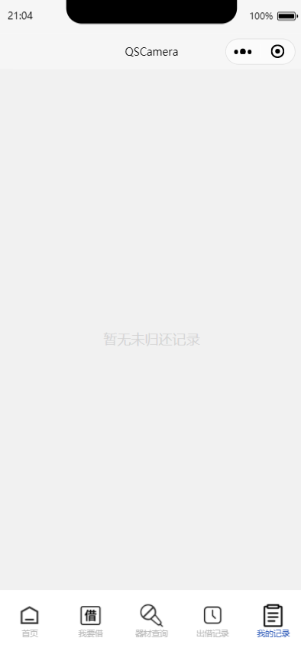
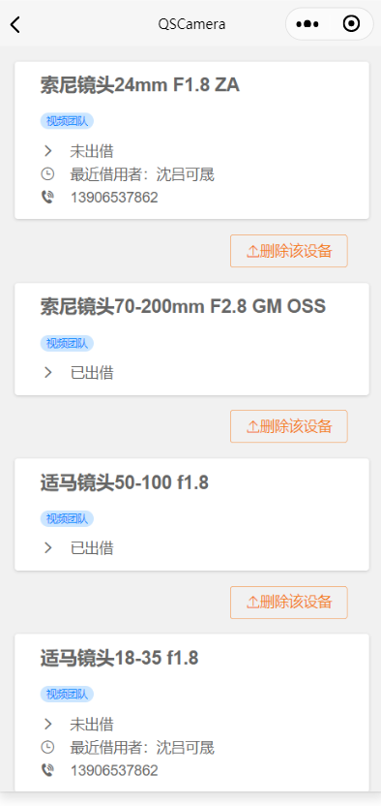
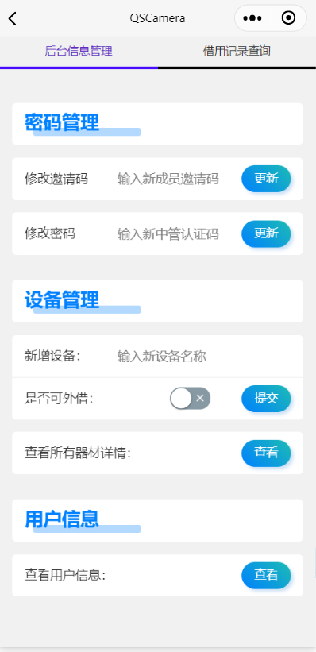

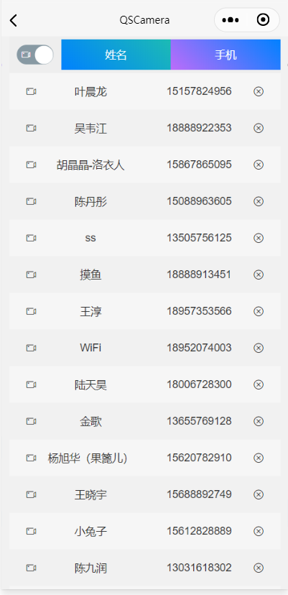

- 功能代码展示
详见开发文档
- 作品体验二维码

- 团队简介

